START | 1. | 2. | 3. | 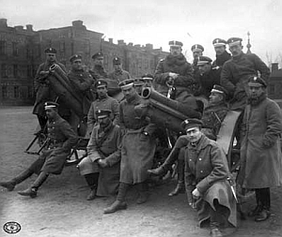 | 5. | 6. | 7. |  | 9.
19. | 18. |  | 16. | 15. | 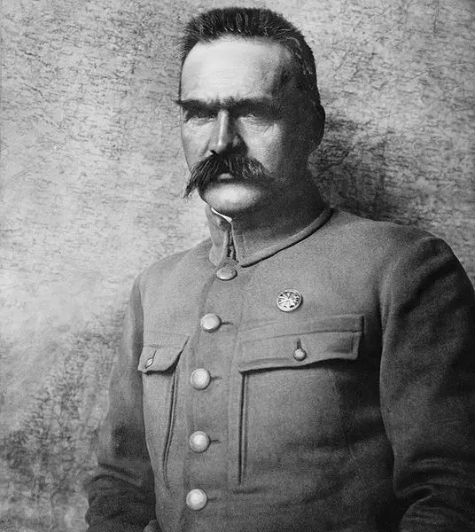 | 13. | 12. | 11. | 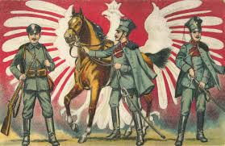
 | 21. |  | 23. |  | 25. |  |   27. | 28.
M  E  T  A | 38. | 37. |  | 35. |  | 33. |  | 31. | 30.

ZASADY GRY:

- RUSZ SIĘ O 2 POLA DO PRZODU - WYGRANA BITWA POD KUKLAMI POD ROSJĄ

- DODATKOWY RZUT KOSTKĄ - NOWA NADZIEJA O ODZYSKANIE NIEPODLEGŁOŚCI

- CZEKASZ 1. KOLEJKĘ - WPROWADZONO STAN WOJENNY

-COFNIJ SIĘ O 5 PÓL -ROZBIORY POLSKI

- RUSZ SIĘ O 4 POLA DO PRZODU - WYCOFANIE SIĘ WOJSK ROSYIJSKICH

